Številka: 4780-7/2022
Ministrstvo za delo, družino, socialne zadeve in enake možnosti

Datum: 18. 1. 2023

Zadeva: Namera o sklenitvi neposredne kupoprodajne pogodbe za tri skuterje znamke SYM

Ministrstvo za delo, družino, socialne zadeve in enake možnosti, na podlagi 78. in 52. člena Zakona o stvarnem premoženju države in samoupravnih lokalnih skupnosti (Uradni list RS, št. 11/18 in 79/18) v povezavi z 19. členom Uredbe o stvarnem premoženju države in samoupravnih lokalnih skupnosti (Uradni list RS, št. 31/18), objavlja

NAMERO
o sklenitvi neposredne pogodbe za prodajo treh skuterjev:

- SYM Symphony ST 25, letnik 2020, VIN: LXMXBA101LXA28671, rjave barve, prevoženih ca 5.700 km,
- SYM Symphony ST 25, letnik 2018, VIN: LXMXBA101JXA39393, črne barve, prevoženih ca 5.700 km, ne vžge,
- SYM Orbit ST 25, letnik 2016, VIN: LXMAVA102GX018978, bele barve, prevoženih ca 18.474 km, v okvari (motor).

Skuterji so odjavljeni, SYM, Symphony ST 25, letnik 2018 in SYM Orbit ST 25, letnik 2016 nista v uporabi že več kot 2 leti.

Ministrstvo za delo, družino, socialne zadeve in enake možnosti ponudbe za nakup vseh treh skuterjev skupaj sprejema do vključno 20 dni od dneva objave te namere pod številko zadeve 4780-7/2022.

Nepodpisane ponudbe in ponudbe prispele po roku za oddajo ponudb, ne bodo upoštevane. Pri pošiljanju ponudb po pošti upoštevajte spremenjene pogoje Pošte Slovenije d.o.o. o dostavi pisemskih pošiljk od 1. 7. 2021 dalje.

Ponudbena cena za vse tri skuterje skupaj ne sme biti nižja od 1.200 EUR, pri čemer ponudbena cena predstavlja končni znesek kupnine za vse tri skuterje skupaj.

Če bo v roku prispelo več ponudb, se bodo z zainteresiranimi ponudniki opravila dodatna pogajanja o ceni. V primeru dveh ali več ponudb z enakim zneskom se bodo ravno tako izvedla dodatna pogajanja. Pogodba bo sklenjena s tistim ponudnikom, ki bo ponudil najvišji znesek.

Vse morebitne stroške pri prenosu lastništva plača kupec. Plačilo kupnine je 8 dni po podpisu pogodbe. Plačilo celotne kupnine v roku je bistvena sestavina pravnega posla.

Če izbrani ponudnik ne bo podpisal pogodbe v roku 5 delovnih dni po pozivu in če ne bo plačal kupnine v roku 8 dni po podpisu pogodbe z obeh strani, lahko Ministrstvo za delo, družino, socialne zadeve in enake možnosti pozove k sklenitvi pogodbe naslednjega ponudnika, ki je ponudil najvišjo ceno.

Skuterji se prodajajo po načelu videno – kupljeno, zato morebitne reklamacije po sklenitvi prodajne pogodbe ne bodo upoštevane.

Lokacija skuterjev je v kraju Lucija (Portorož).

Ponudbo lahko oddate po navadni pošti na naslov ministrstva ali po elektronski pošti - gp.mddsz@gov.si, pod št. zadeve 4780-7/2022.

V skladu z Uredbo (EU) 2016/679 Evropskega parlamenta in Sveta z dne 27. aprila 2016 o varstvu posameznikov pri obdelavi osebnih in o prostem pretoku takih podatkov (Splošna uredba o varstvu podatkov, v nadaljnjem besedilu: GDPR) in predpisi, ki urejajo varstvo osebnih podatkov, pogodbeni stranki soglašata, da osebnih podatkov ne bosta uporabljali v nasprotju z določili Uredbe GDPR in predpisi o varstvu osebnih podatkov.

- Priloga 1 - ponudba za tri skuterje SYM,
- Priloga 2 - slike

Priloga 1

Št. zadeve: 4780-7/2022

Ponudba za nakup treh skuterjev SYM

Ponudnik: __________________________________________________________________

Naslov: ____________________________________________________________________

Matična številka ali EMŠO: __________________________________

Davčna številka: __________________________________________

Kontaktni telefon: _________________________________________

E – mail: ________________________________________________

Izjava:

Izjavljam, da sem seznanjen(-a), da se bo pogodba sklenila na način videno-kupljeno.

Ponujam: __________________ EUR

Kraj in datum: _________________________ Ponudnik: _________________________

Podpis: ___________________________

Priloga 2

SYM, Symphony ST 25, letnik 2020, rjave barve, prevoženih ca 5.700 km

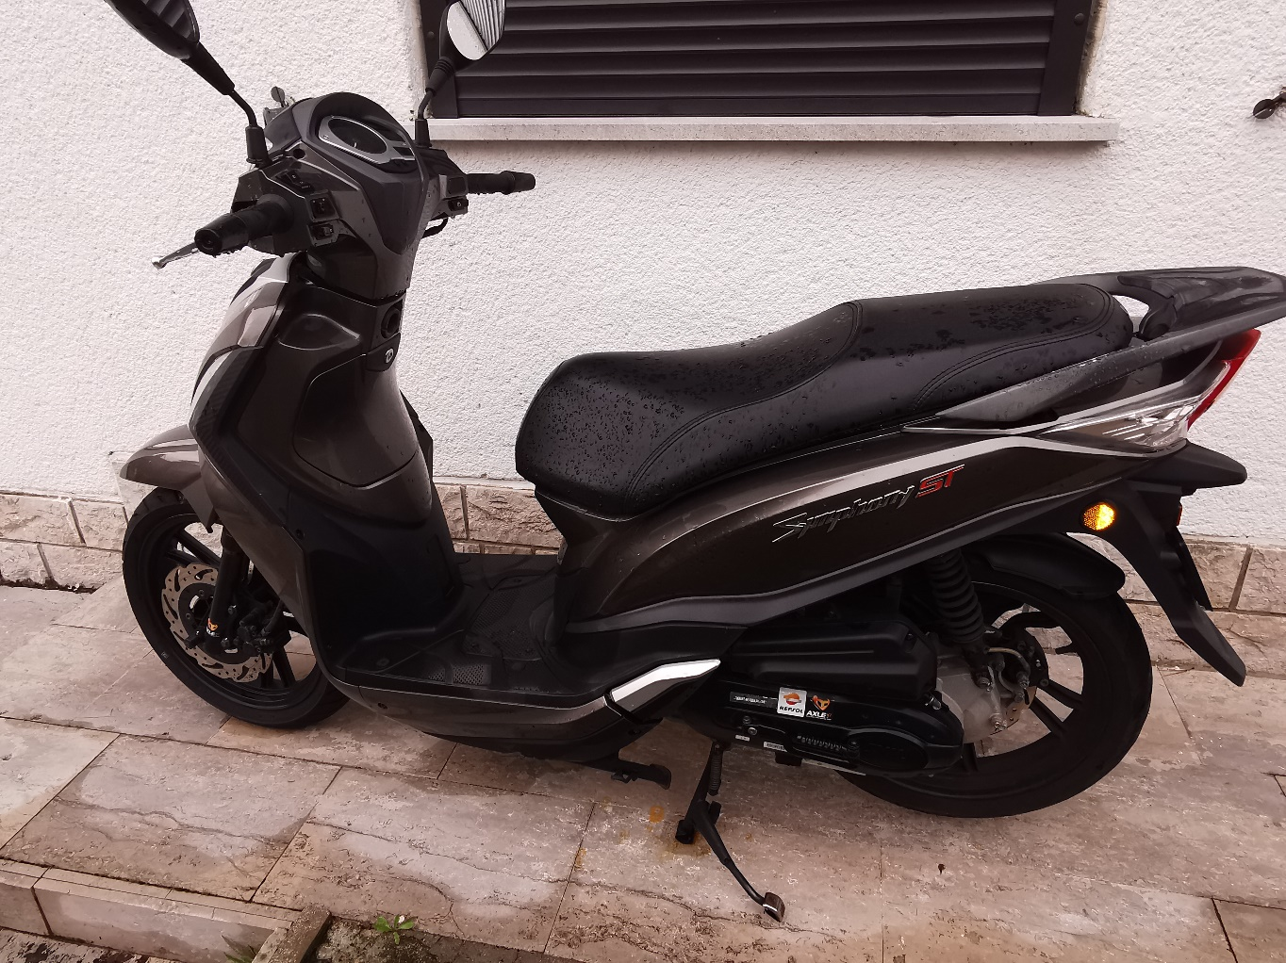

SYM, Symphony ST 25, letnik 2018, črne barve, ne vžge, prevoženih ca 5.700 km,

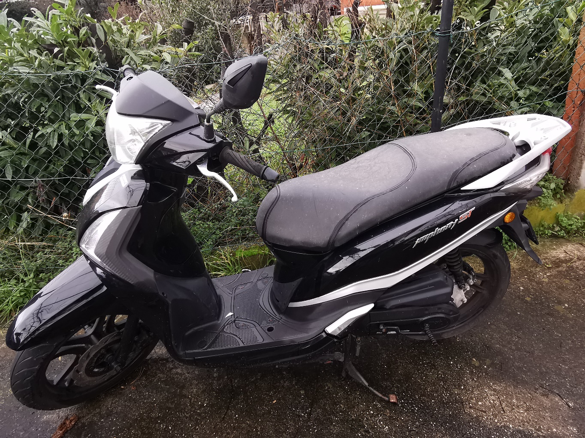

SYM, Orbit ST 25, letnik 2016, bele barve, v okvari, prevoženih ca 18.474 km

